（班级负责人版本）
工商大学“芸台购”教材预定、发放操作流程

一、预订流程：（按需预订，预订后无特殊情况不可退！）
- 班级负责人（每班限一位）打开微信扫描识别学校二维码注册成为班级“管理员”
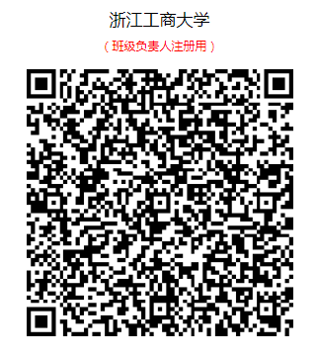
- 填写真实信息（请务必填写真实姓名，以免影响后续教材预定、发放和退换）
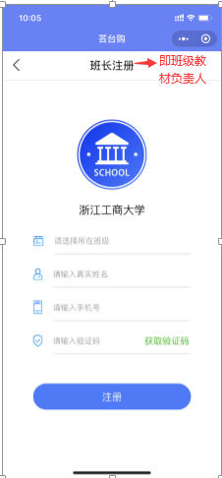
- 注册成功后，点击“我的”→“前去书单预选”进入教材中心。
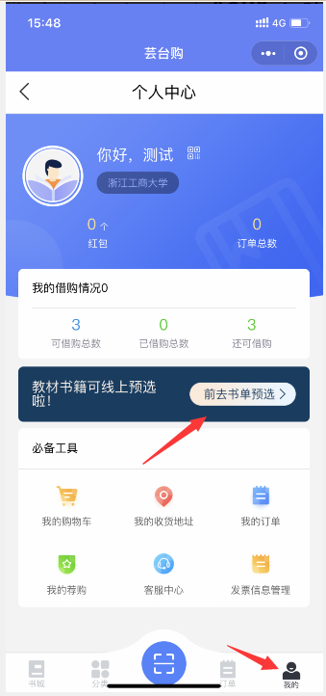

- 班级管理员点击“我的班级” →“二维码”，把“班级二维码”发给全班同学，督促每个人必须实名注册！根据实际情况修改班级人数。
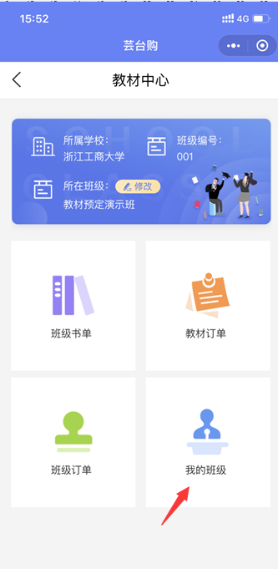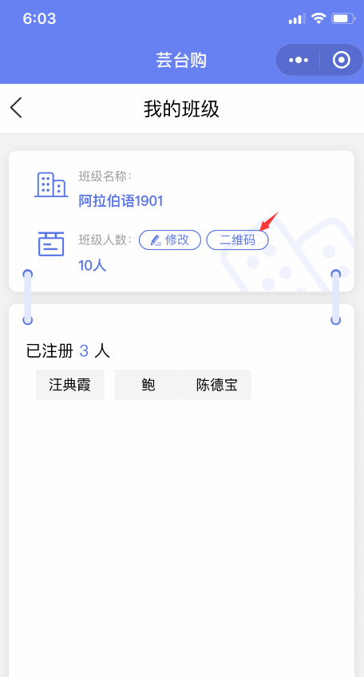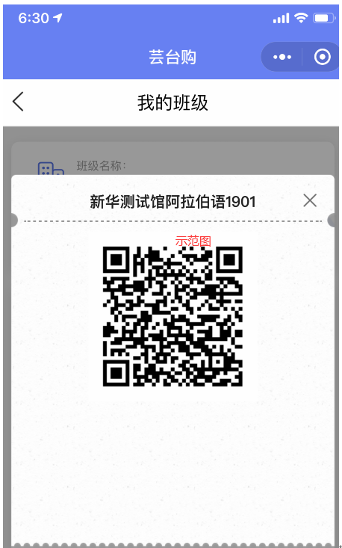
5.注册完成后，等待教材预选开启，后台开启教材预选时，会以短信方式通知班级管理员，由班级管理员通知班级同学进行预订教材。
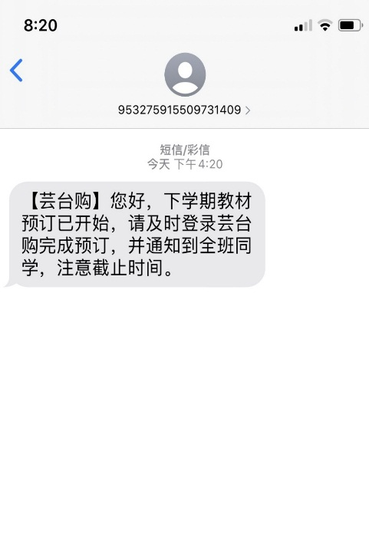
6.班级成员进入“班级书单”选择需要征订的教材“确认”，然后进入“教材订单”点击 “立即支付”即预订完成。
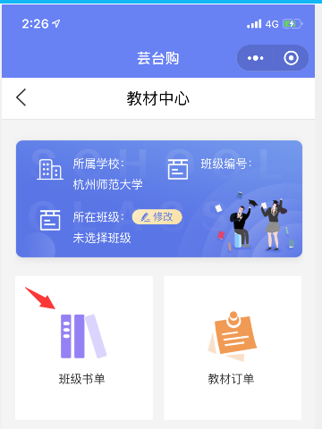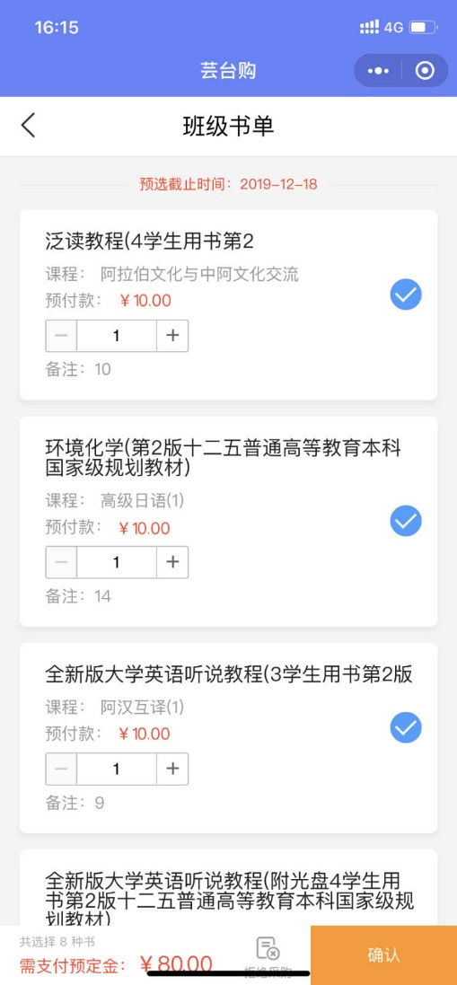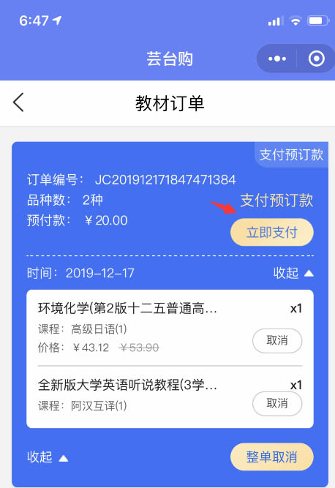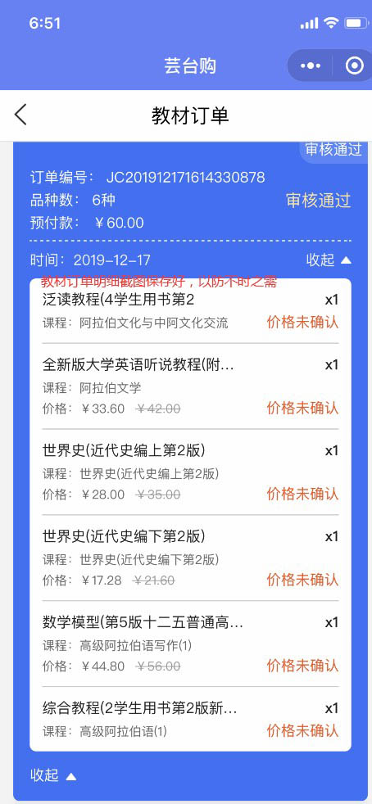

7.班级管理员可在班级订单里查看当前预订情况，点击“已注册未下单人数”可查哪些同学还未下单或拒绝采购，点击“已下单人数”可查看已下单的同学，通过“未下单”和“已下单”名单计算出未注册同学名单，及时督促相关同学注册并按时预订教材。
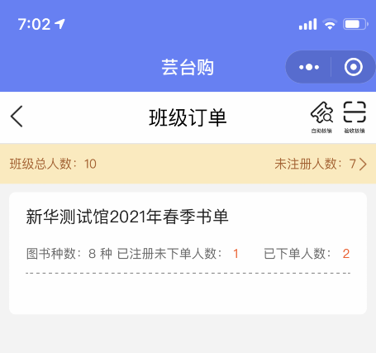

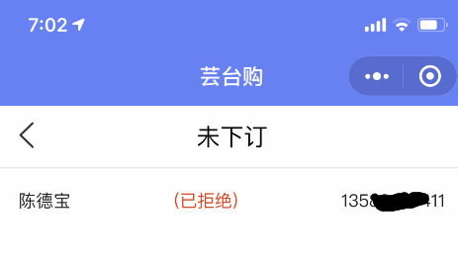

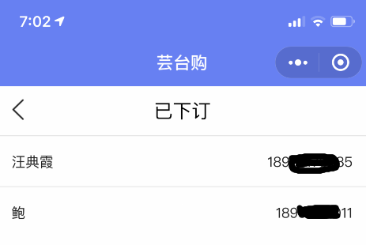
- 教材尾款支付操作流程:
1.微信小程序→进入芸台购→点击右下角“我的” →点击屏幕中间的“前去书单预选” →进入“教材订单” →确认并支付尾款
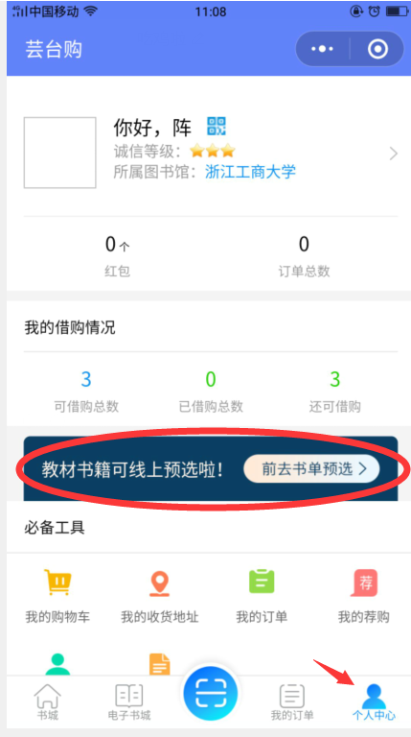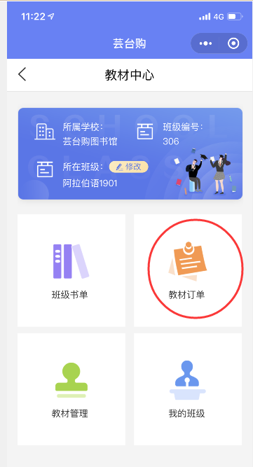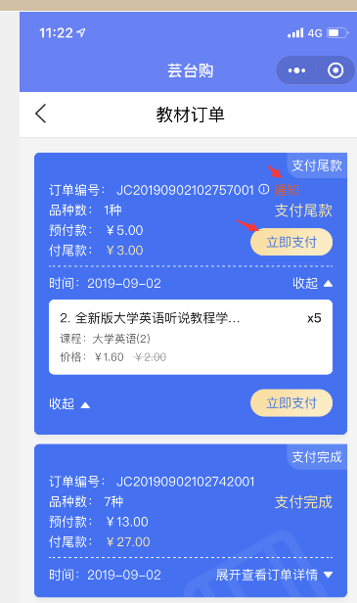
2.班长可以进入“班级订单”，查看未支付同学名单进行催付，由于教材发放是按班级发放，需全班同学支付好尾款才可以进行发放，请谅解!
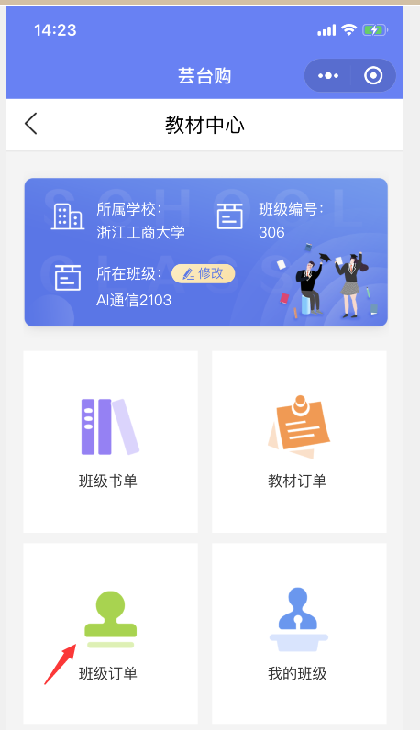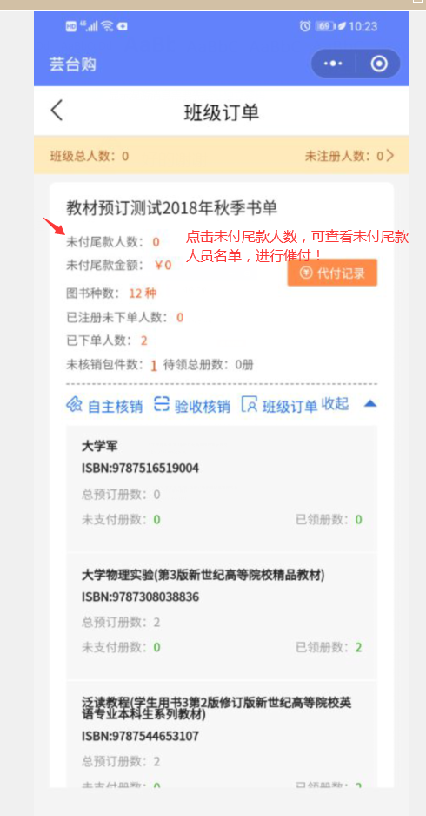

3.全班同学支付好尾款后会显示领书二维码，领书现场需要核销领书二维码。待出现“班级订单”，班级订单有每个品种对应分发的同学姓名和电话。
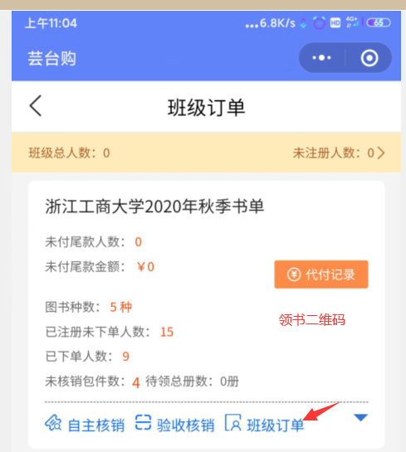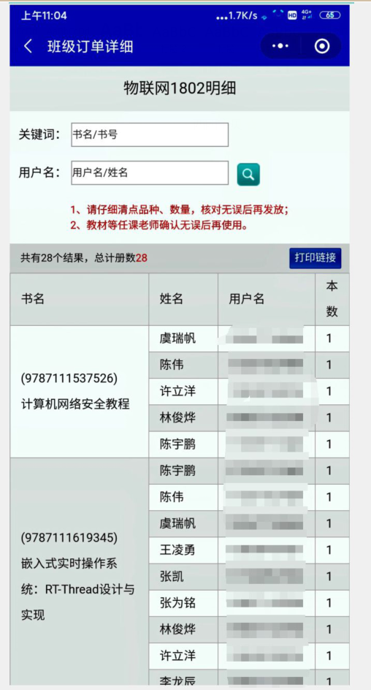如有疑问请私信联系QQ群里的：汪老师149937986

